http://kttu.or.kr/
제13-271호 2019년 11월 6일(수)

2019년 동계휴양소 신청안내
신청 : kate > ERP > HR > 개인업무 > 복지후생 > 신청 > 휴양시설

2019년 동계휴가 기간 중 동계휴양소 신청 및 운영 일정을 아래와 같이 안내 드리오니 희망 하시는 직원께서는 기간 내 신청하시기 바랍니다.
ㅇ 운영시설
구분 | 동계 휴양소
대상시설 | 13개소
운영기간 | 2019.12.20(금) ~ 2020. 1.19(일)
신청기간 | 11.12(화) ~ 11.19(화)
승인일 | 11.20(수) 09:00~18:00
추가신청기간  (잔여객실) | 11.25(월) ~
※ 수련관은 동계휴양기간 별도 운영하지 않으며, 월 단위 운영예정 (수련관 공지 참고)
ㅇ 입소신청
- 선정기준 : 저 이용자 (우선선정 미적용)
- 신청 및 승인기간 필히 준수 (기한 내 미
처리시 별도 처리불가)
- 동계휴양소 정기배정 완료 후 2019. 11.
25(월) 잔여객실 오픈 예정
ㅇ 신청방법
- kate > ERP > HR > 개인업무 > 복지후생 >
신청 > 휴양시설
- 동계휴양소 선택, 이용시기 선택, 조회 및
신청
ㅇ 유의사항
- 동계휴양소 운영기간 중 휴양소는 1건만
승인 가능하나, 수련관은 중복 신청가능
- 동계휴양소는 연간 (수련관, 휴양소, 콘도
합산) 7박 이내 이용자만 신청가능
- 동계휴양소는 입소 5일전까지 취소 가능
※ 휴양소 시설/기관별 문의처 등 자세한 내용은 홈페이지 자료실 - [문서/정책]을 참고 바랍니다.

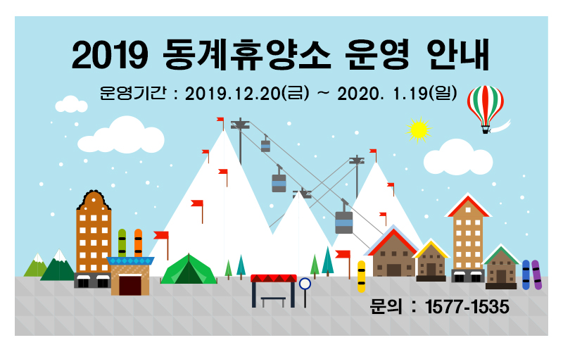
☎문의 : 산안국장(031-727-2824)

